Presseinformation / Story-Idee
Europas Canyonland liegt in Montenegro

Eine Reise zu den tiefsten Schluchten des Balkans
Podgorica, 22. August 2018
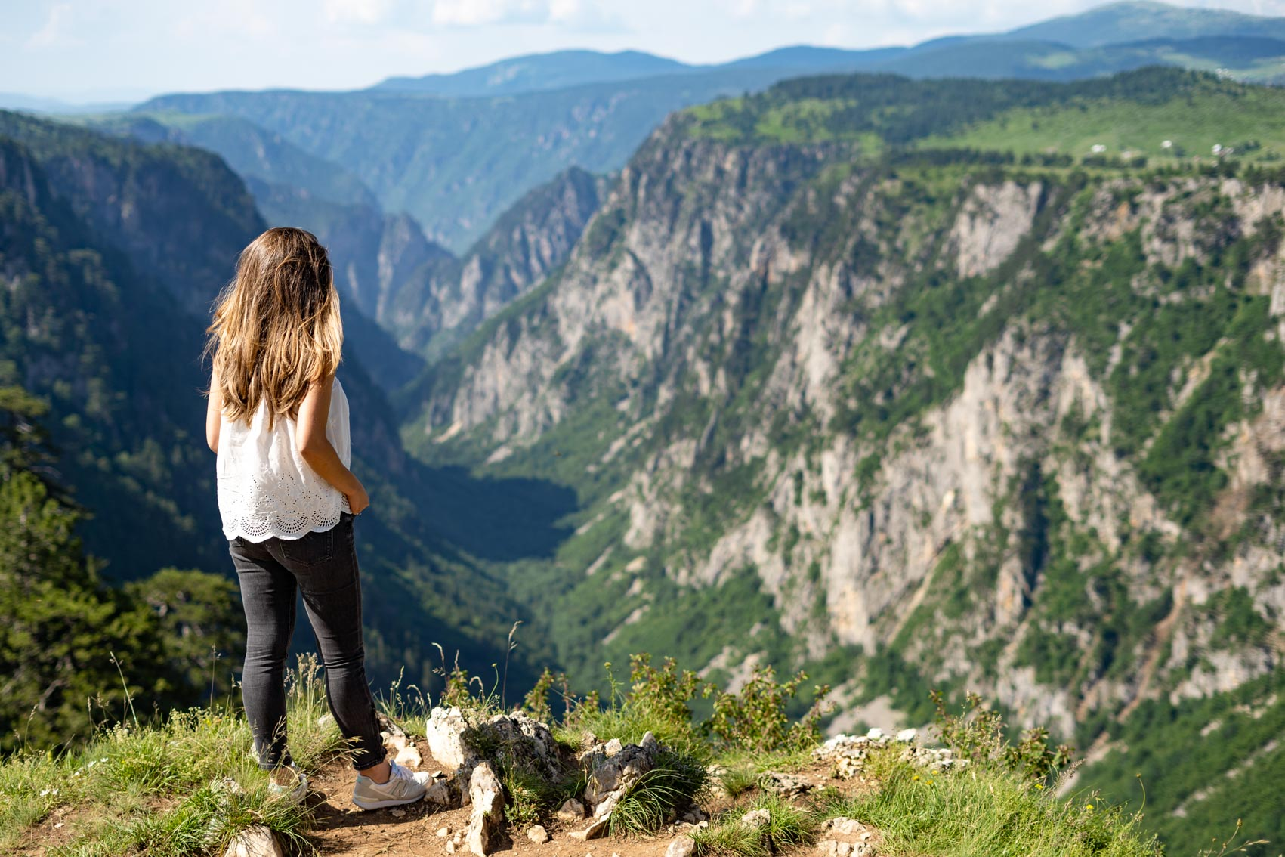Die Sušica-Schlucht im Norden von Montenegro ist ein Seitental der bekannten Tara-Schlucht.
Foto: NTO Montenegro/DEQOM
Schluchten haben eine magische Anziehungskraft auf den Menschen. Wer schon einmal am Rande des Grand Canyon in Arizona stand, wird diesen Anblick wohl nicht mehr vergessen. Es ist aber gar nicht notwendig so weit zu reisen, um ähnlich spektakuläre Ausblicke zu genießen. Keine zwei Flugstunden von Deutschland entfernt, beherbergt ein Land die tiefste Schlucht Europas und noch vieles mehr: Montenegro.
Bezogen auf die Größe des Landes und dessen Einwohnerzahl, dürfte es kaum ein Land in Europa, womöglich auf der ganzen Welt geben, das eine vergleichbare Dichte an Schluchten besitzt wie Montenegro. Jede für sich ist beeindruckend und hat einen eigenen Charakter. Mal karg, mal grün, mal schroff, mal sanft. Eines ist ihnen allerdings allen gleich: Tief unten an ihrem Grund zeugen türkis schillernde, glasklare Gebirgsflüsse vom Wunder ihrer Entstehung.
Mit einem Mietwagen lässt sich das Land und seine Schluchten leicht erkunden. Wer sich von der Hauptstadt Podgorica in den Norden des Landes aufmacht, folgt zunächst der Straße durch die Morača-Schlucht. Mit jedem Kilometer scheint das Tal enger zu werden und die nach oben ragenden Felswände steiler. Seinen Höhepunkt findet das Naturspektakel schließlich in einem Abschnitt, der Platije genannt wird. Die Straße verschwindet in einem dunklen Tunnel. Rundherum steigen beinahe senkrechte Klippen hinauf, die irgendwo im Blau des Himmels verschwinden.
Ein gutes Stück flussaufwärts liegt dann idyllisch das Morača-Kloster. Ein beliebter Zwischenstopp, nicht nur bei orthodoxen Reisenden. Der gepflegte Klostergarten, das satte Grün des Rasens und das Summen der fleißigen Bienenvölker strahlen Ruhe und Erholung aus. Ein guter Ort, um die mannigfaltigen Sinneseindrücke der Fahrt durch die spektakuläre Landschaft zu verarbeiten.
Ein Wanderweg führt durch den Fels
Nicht weit entfernt wartet bereits der nächste Canyon darauf, entdeckt zu werden. Eine Wanderung durch die Mrtvica-Schlucht, einem Nebenfluss der Morača, gehört zu den schönsten Tagestouren des Landes. Unglaublich steil ragen die Felswände an ihren Seiten empor. Mitunter ist die Talsohle so eng, dass dort nicht einmal ein Fußweg Platz finden würde. In den blanken Felsen hatte das frühere jugoslawische Militär daher einen Pfad geschlagen, der heute als Wanderweg dient und sicher der außergewöhnlichste des Landes ist.
Noch weiter im Norden folgt bereits der nächste Höhepunkt: die Tara-Schlucht. Nach dem Grand Canyon soll sie die zweittiefste Schlucht der Welt sein. Um diesen Titel buhlen zwar auch noch andere Schluchten über den ganzen Globus verteilt, aber das spielt eigentlich keine Rolle. Die tiefste Schlucht Europas ist sie unbestritten. Und eindrucksvoll ist sie ohnehin, jenseits von allen Superlativen.
Dem schnellen Reisenden mag ein Blick von der stets gut besuchten Đurđevica-Tara-Brücke genügen. Doch es gibt wesentlich eindrucksvollere Möglichkeiten, um ein Gefühl für ihre Größe zu bekommen. Wenige Kilometer nördlich von Žabljak führt ein Wanderweg hinauf auf den gut 1.600 Meter hohen Ćurevac. Von dem kleinen Gipfel bietet sich nicht nur ein eindrucksvolles 360-Grad-Panorama, sondern die wahrscheinlich beste Aussicht auf die Tara-Schlucht.
Ein ganz anderes Erlebnis ist es, die Tara-Schlucht von unten, also vom Wasser aus zu erkunden. Rafting auf der Tara hat sich zum beliebtesten Aktivangebot im Norden des Landes entwickelt.
Rafting in Europas tiefster Schlucht
Mićko ist einer der Raftingguides, die dafür Sorge tragen, dass sich jedermann auf das Abenteuer auf den Fluten des Flusses begeben kann. Mit einem kleinen Paddel bewaffnet schafft er es tatsächlich, das robuste Gummiboot durch die Stromschnellen zu manövrieren. Ab und zu schallt ein lautes „Everybody“ von hinten zu den Touristen – das Signal, dass nun alle paddeln sollen. Das Wasser spritzt. Das Boot schaukelt. Ein paar Jauchzer sind zu hören. Dann ist die Tara plötzlich wieder ganz ruhig und ein weißer Nebelschleier zieht über das grün schimmernde Wasser.
Die Tara-Schlucht ist mit Sicherheit die bekannteste Schlucht Montenegros. Welche die schönste ist, darüber lässt sich streiten. Mit ihren steilen Hängen, den kerzengeraden Schwarzkiefern und dem satten Grün der Bäume bis zur Talsohle hinab, gehört das Tal der Sušica aber sicher zu den Favoriten in dieser Kategorie. Sie ist ein Seitenarm der Tara im Nordwesten des Durmitorgebirges an der Grenze zu Bosnien.
Unweit davon entfernt windet sich eine Straße abenteuerlich in engen Kurven vom Durmitorgebirge hinunter nach Plužine. Wo die Felswände zu steil sind, wurden kurze Tunnel in den Stein geschlagen. Neben der Straße geht es beinahe senkrecht bergab und zwischen Felsen und Büschen wird immer wieder der Blick auf das kräftige Türkis des Piva-Sees frei. Wie ein norwegischer Fjord mutet die Schlucht hier an, doch das Meer liegt weit entfernt. In den siebziger Jahren wurde die Piva durch den Bau der 220 Meter hohen Mratinje-Talsperre aufgestaut. So entstand der zweitgrößte See des Landes, der sich über 33 Kilometer durch das enge Tal windet.
Das Städtchen Plužine musste weichen und wurde in höhere Lagen umgesiedelt. Dort liegt es bis heute am Ufer des Sees. Ein ähnliches Schicksal hatte auch das Kloster Piva. Zwölf Jahre dauerte es, die Klosterkirche und ihre eindrucksvollen Fresken Stein für Stein an seinen heutigen Standort zu überführen.
Das Wasser des Piva-Sees stammt unter anderem aus dem Flüsschen Komarnica, das sich ebenfalls tief in das Gestein eingeschnitten hat. Am eindrucksvollsten auf dem knapp vier Kilometer langen Abschnitt, der den Namen Nevidio-Canyon trägt und soviel wie „nicht gesehen“ bedeutet. Nevidio blieb lange im Verborgenen und wurde erst 1965 erkundet und bezwungen.
Nervenkitzel beim Canyoning
Eine Canyoningtour durch die Nevidio-Schlucht ist beliebt bei Urlaubern, die den Nervenkitzel suchen. Über Wasserfälle, Stromschnellen, durch enge Durchgänge und Kanäle und entlang von eindrucksvollen Steinformationen führen die Touren. Zoran ist Guide und bereitet die Gruppe mit Touristen aus verschiedenen Ecken der Welt auf den nächsten Sprung in das eisige Nass vor. Hier sei der „Point of no return“, erklärt er. Wer diesen überschreitet, muss auch den restlichen Weg bis ans Ende des Ausgangs auf sich nehmen. An diesem Tag schaffen es alle. Das ist nicht immer so, denn immer wieder muss die Bergwacht ausrücken, um Touristen zu retten, die sich leichtsinniger Weise ohne fachkundigen Führer und Ausrüstung in die Schlucht wagen.
Selbst abseits der klassischen Touristenpfade gibt es in Montenegro Schluchten, von denen andere Urlaubsregionen nur träumen können. Eine noch recht unbekannte touristische Route, die Panoramastraße „Krug oko Korita“, führt von der Hauptstadt Podgorica Richtung Osten bis an die albanische Grenze. Dabei überwindet sie fast unbemerkt 1.400 Höhenmeter, um schließlich das Hochplateau von Kučka Korita zu erreichen, dem Ausgangspunkt einer lohnenswerten Wanderung.
Es ist ein leichter Spaziergang und nach einer halben Stunde ist das Ziel erreicht: der Aussichtspunkt „Grlo sokolovo“ – die Kehle des Falken. Der Atem stockt beim Blick hinab in die über eintausend Meter tiefe Schlucht der Cijevna und auf das Prokletije-Gebirge gegenüber, das hoch über dem Fluss thront. Da ist es wieder: Das „Grand-Canyon-Gefühl“. Winzig kommt man sich hier vor. Gewaltig sind die Dimensionen. Und wer dann die Augen schließt, kann die unglaubliche Stille an diesem einsamen Ort genießen. Aber wer will bei diesem Anblick schon die Augen schließen?
Informationen zum Reiseland gibt es unter www.montenegro.travel.

Hinweis für die Redaktion
- Text: Karsten Schöpfer für die Nationale Tourismusorganisation von Montenegro
- Diese und weitere Fotos zur Story-Idee:
  - https://www.dropbox.com/sh/pqlo49z6jwf0d4j/AACZD-gx5F51QhYrmRPSX-Hia?dl=0
  - Fotoauswahl (zur freien Nutzung in Verbindung mit einem redaktionellen Beitrag):
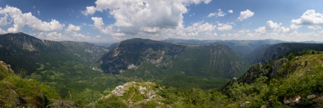 | Bis zu 1.300 Meter Höhenunterschied sind es vom Rand hinab bis zur Talsohle der Tara-Schlucht im Norden von Montenegro. Sie ist die tiefste Schlucht Europas.  Foto: NTO Montenegro/DEQOM
Ein spektakulärer Wanderweg führt durch die Mrtvica-Schlucht in Montenegro. Teilweise ist das Tal so eng, dass der Weg in den blanken Felsen geschlagen wurde.
Foto: NTO Montenegro/Slaven Vilus
Die Tara-Schlucht in Montenegro ist nicht nur die tiefste Schlucht Europas, sondern ein beliebtes Rafting-Revier.
Foto: NTO Montenegro/Slaven Vilus
Die Sušica-Schlucht liegt im Durmitor Nationalpark im Norden Montenegros. Das Gebiet ist bei Wanderern und Mountainbikern beliebt.
Foto: NTO Montenegro
Der Piva-Stausee mutet mit seinem türkisgrünen Wasser manchmal wie ein Fjord an. Er liegt aber im bergigen Norden Montenegros.
Foto: NTO Montenegro
Eine besondere Schlucht ist der Nevidio-Canyon in Montenegro. Abenteuerlustige können ihn auf einer Canyoningtour bezwingen.
Foto: NTO Montenegro
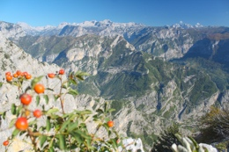 | Montenegro überrascht mit vielen Schluchten: Von der „Kehle des Falken“ kann man den Ausblick auf die über 1.000 Meter tiefe Cijevna-Schlucht und das Prokletije-Gebirge genießen.  Foto: NTO Montenegro/DEQOM
Ein Ausblick, der seines Gleichen sucht: Die Cijevna-Schlucht ist über 1.000 Meter tief und liegt östlich von Montenegros Hauptstadt Podgorica.
Foto: NTO Montenegro

Pressekontakt für Deutschland, Österreich und die Schweiz
Nationale Tourismusorganisation von Montenegro (NTO Montenegro)
c/o DEQOM Germany
Karsten Schöpfer
montenegro@deqom.com
Tel.: +49 (0) 47 91 80 19 52 8
Lange Reihe 27, 27711 Osterholz-Scharmbeck, Germany
Ansprechpartner in Montenegro (deutschsprachig):
Andri Stanović
andri.stanovic@montenegro.travel
Tel.: +382 (0) 77 10 00 23

Aktuelle Presseinformationen (auf Deutsch) unter http://mediaportal.montenegro.travel

Montenegro in den sozialen Netzwerken #MontenegroWildBeauty
www.facebook.com/See.Montenegro
www.instagram.com/gomontenegro
www.twitter.com/SeeMontenegro
www.youtube.com/Montenegro
www.pinterest.com/seemontenegro
www.linkedin.com/in/montenegrotravel

Über die Nationale Tourismusorganisation
Die Nationale Tourismusorganisation von Montenegro (NTO Montenegro) ist für die touristische Vermarktung im In- und Ausland sowie die Produktentwicklung der Destination und Marke Montenegro zuständig. Sie koordiniert und realisiert eine Vielzahl touristischer Informations- und Marketingaktivitäten und beobachtet kontinuierlich Trends und Entwicklungen auf dem in- und ausländischen Tourismusmarkt. Die Nationale Tourismusorganisation versteht sich als Botschafterin des Landes, um Bürger und Gäste von der Schönheit und dem Lebensgefühl Montenegros zu begeistern.

Über Montenegro
Montenegro ist eine attraktive Urlaubsdestination mit hohem Wachstumspotenzial für nachhaltige touristische Projekte. Das Land investiert kontinuierlich in seine touristische Entwicklung, sowohl an der Küste als auch im attraktiven Norden, der vom Lonely Planet 2017 zu den Top-Reisezielen gekürt wurde. Alleine aus Deutschland verzeichnete das Land weit über 50.000 Besucher im Jahr 2017. Die Besucherzahlen werden durch verschiedene Infrastrukturprojekte in den kommenden Jahren weiter ansteigen. Besonders die Vor- und Nachsaison erfreut sich dabei steigender Beliebtheit, gerade bei Gästen aus dem deutschsprachigen Ausland.

